SUBDELEGACIÓN DE MEDIO AMBIENTE.

DELEGACIÓN TERRITORIAL DEL CITMA IJ.



Biodiversidad de vertebrados reportados para la Isla de la juventud, Cuba.

Autora:

MSc. Aira Luz Hernández Fuentes

Isla de la Juventud, marzo de 2021

INDICE

Introducción 1

Peces de la Isla de la Juventud 2

Anfibios de la Isla de la Juventud 3

Reptiles de la Isla de la Juventud 4

Mamiferos de la Isla de la Juventud 5

**INTRODUCCIÓN.**

La diversidad de los vertebrados en el archipiélago cubano se caracteriza por ser pobre en mamíferos (78 especies) y anfibios (62); sin embargo, es relativamente rica en reptiles (157) y aves (366).

Hasta el momento, en Cuba se han identificado ***57 especies de peces*** que en algún momento de su ciclo vital se pueden encontrar en ríos y otras aguas interiores. Sin embargo, 38 han sido propuestas como restringidas a aguas dulces (Vergara, 1992). De ellas, 23 son endémicas, para 40,35 % de endemismo (Rosen y Bailey, 1963; Burgess y Franz, 1989; Vergara, 1992; Vales et al., 1998; Briggs, 1984). Estas cifras convierten a Cuba en el país del Caribe con mayor riqueza de especies y endemismo, dentro de este grupo de vertebrados

Los ***anfibios*** constituyen el grupo de vertebrados terrestres con mayor endemismo en la isla (95%). Hasta el presente se han descrito ***62 especies,*** la mayoría de las cuales tienen una distribución bastante limitada dentro del territorio. De los tres órdenes vivientes de anfibios, sólo uno, Anura, está representado en Cuba, siendo las especies que lo componen comúnmente conocidas como ranas y sapos. A su vez, la fauna cubana de anfibios está integrada por cuatro familias: Bufonidae (8 especies endémicas), Eleutherodactylidae (52 especies; 51 endémicas), Hylidae (1 especie autóctona), y Ranidae (1 especie introducida y establecida). Dentro del contexto del Caribe, Cuba es una de las islas con mayor diversidad de anfibios, sólo superada por La Española (64 especies). En el mundo se conocen aproximadamente 5602 especies de anuros (Frost, 2008), por lo que la fauna cubana representa 1.1% de esta cifra; una parte pequeña, pero nada desdeñable si se tiene en cuenta la exclusividad de sus especies y la función ecológica que realizan.

La diversidad de ***reptiles*** en Cuba se puede considerar alta: están representados de forma autóctona tres de los cuatro órdenes vivientes, ***18 familias, 27 géneros*** y ***153 especies***. En Cuba el endemismo es de 88 %, incluyendo una familia y cuatro géneros y en la isla habita el 1,5 % de las especies del mundo (Uetz y Hošek, 2017). Además, existe un grupo de especies introducidas que incrementa el número de taxones presentes en Cuba (Borroto-Páez et al., 2015). Estos últimos se agrupan en cinco familias, seis géneros y ocho especies que, junto con las autóctonas, suman 21 familias, 32 géneros y 161 especies.

La fauna actual de ***mamíferos*** terrestres cubanos consta de ***33 especies:*** distribuidos en ***siete jutías y 26 murciélagos***. Comparado con la diversidad de mamíferos del continente, el número de especies es bajo; sin embargo, concurren varios linajes exclusivos de las Antillas y existe un alto nivel de endemismo. Debido a que los hábitats y las poblaciones de mamíferos se encuentran sometidos a elevadas y sostenidas presiones de origen humano, así como a la limitada distribución geográfica de algunas especies, la fauna de mamíferos terrestres de Cuba se encuentra amenazada de extinción. Al menos diez especies presentan algún riesgo de extinción, lo que representa que casi un tercio de los mamíferos cubanos están amenazados; si excluimos a los murciélagos, 75 % de las especies de mamíferos están en peligro de extinción –seis especies se cuentan entre las 100 más amenazadas del mundo (Issac et al., 2007).

La fauna de los [***vertebrados***](https://www.ecured.cu/Vertebrados) reportados para la ***Isla de la Juventud*** es relativamente abundante, ya que suman alrededor de trescientas formas. Sin embargo el nivel de [endemismo](https://www.ecured.cu/Endemismo) es muy bajo, solo 30 de ellas cumplen con esta condición: dos peces de agua dulce (guajacones); un anfibio; dieciséis reptiles; siete aves y cuatro mamíferos, que en su mayoría son endémicos a nivel subespecífico, lo que evidencia su reciente evolución.

Suman muchas las literaturas escritas y descritas acerca de la fauna reportada para Cuba, pero ninguna estrictamente para la Isla de la Juventud. La que describiremos en este folleto solo abarca los vertebrados reportados a la Isla de la Juventud y en especial los endémicos locales a nivel de subespecie.

La naturaleza no tiene celos, como los hombres. No tiene odios, ni miedo como los obreros. No cierra el paso a nadie, porque no teme a nadie. Los hombres siempre necesitarán de los productos de la naturaleza. Y como en cada región solo se dan determinados productos, siempre se mantendrá su cambio activo, que asegura a todos los pueblos la comodidad y la riqueza.

El mundo sangra sin cesar de los crímenes que se cometen en él contra la naturaleza.

JOSÉ MARTÍ

**PECES**

De las 23 especies endémicas reportadas, siete de ellas y una subespecie se encuentran en una situación especial de amenaza que, por diversas razones, han sido valoradas recientemente por especialistas cubanos y, en consecuencia, se ha propuesto incluirlas o ratificarlas en alguna de las categorías contempladas por la UICN. Ellas son: ***Atractosteus tristoechus***; ***Girardinus cubensis;*** ***Quintana atrizona***; Lucifuga ***dentata dentata***; ***Lucifuga dentata holguinensis***; ***Lucifuga subterranea***; ***Lucifuga simile*** y ***Nandopsis ramsdeni Fowler***. De las siete especies, solo ***Lucifuga dentata, Lucifuga simile y Lucifuga subterranea*** aparecen en la Lista Roja de la IUCN (2008), todas en la categoría de Vulnerable (VU). De las 23 especies de peces de agua dulce reportadas para Cuba, 4 habitan en el territorio pinero y 2 de ellas con distribución restringidas o locales a de la Isla de la Juventud.

*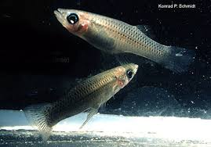****Gambusia* *howelli*** Rivas 1944. *Especie con distribución restringida a la Isla de la Juventud, l*ocalizado en Punta del Este. Este guajacón vive en aguas salobres. Son de color oliváceo con aletas impares rojizas y tonalidades plateadas en el vientre, alcanzando de tres a cuatro centímetros.

[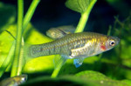](https://enciclopediaanimal.files.wordpress.com/2010/05/quintana-atrizona-b.jpg)***Quintana atrizona*** Género endémico monotípico de la Isla de la Juventud, es la especie más pequeña entre los poecílidos cubanos y también la que más se diferencia morfológicamente de las especies de cyprinodontiformes. *Especie con distribución restringida a la Isla de la Juventud*. Habita en reservorios de agua dulce estancadas o de poca corriente, con abundante vegetación y soleados. Nada en pequeños grupos cerca del fondo. Se alimenta de pequeños invertebrados y de vegetación acuática. Es vivípara, con dimorfismo sexual muy señalado. Las primeras evidencias de maduración sexual son evidentes durante el segundo mes de vida.

[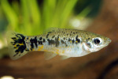](https://enciclopediaanimal.files.wordpress.com/2010/05/limia-vittata.jpg)***La Limia Vittata*** *es endémica de* [*Cuba*](https://www.ecured.cu/Cuba) *e* [*Isla de la Juventud*](https://www.ecured.cu/Isla_de_la_Juventud)*.* Encontrándose en [aguas](https://www.ecured.cu/Agua) tanto dulces como salobres, viviendo tanto entre abundante vegetación, como en ausencia de ella. Son peces prolíferos pues llegan a parir 200 alevines y esto durante casi todo el [año](https://www.ecured.cu/A%C3%B1o). Las condiciones óptimas del [agua](https://www.ecured.cu/Agua) son de GH 25º; un pH de 7.5 – 8.2 y una temperatura de 26º C.

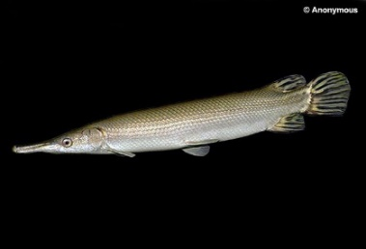

***Atractosteus tristoechus*** (Manjuarí) Especie endémica de la región occidental de Cuba e *Isla de la Juventud*. Se distribuye fundamentalmente en la Ciénaga de Zapata, provincia de Matanzas; también en la Ciénaga de Lanier, *Isla de La Juventud*, y existe una población al sur de la provincia de Pinar del Río. Especie eurihalina considerada muy antigua, de color gris verdoso, cuerpo subcilíndrico, recubierto con placas ganoideas duras.

**ANFIBIOS**

Los anfibios constituyen el grupo de vertebrados terrestres con mayor endemismo en Cuba, (95%). Hasta el presente se han descrito 62 especies, la mayoría de las cuales tienen una distribución bastante limitada dentro del territorio. De los tres órdenes vivientes de anfibios, sólo uno, Anura, está representado en Cuba, siendo las especies que lo componen comúnmente conocidas como ranas y sapos. A su vez, la fauna cubana de anfibios está integrada por cuatro familias: Bufonidae (8 especies endémicas), Eleutherodactylidae (52 especies; 51 endémicas), Hylidae (1 especie autóctona), y Ranidae (1 especie la rana toro, introducida y establecida). De las 62 especies, 12 de ellas habitan en el territorio pinero, *una endémica a nivel de subespecie.*

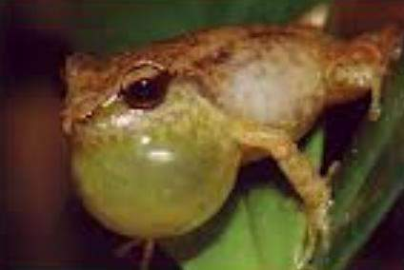 [***Eleutherodactylus varians staurometopon***](https://es.wikipedia.org/wiki/Eleutherodactylus_staurometopon) (categoría Fauna endémica de la isla de la Juventud) especie de rana de la familia Eleutherodactylidae. ***Subespecie endémica de la isla de la Juventud*** (Cuba) a nivel de sub especie. Se encuentra amenazada por la pérdida de su hábitat

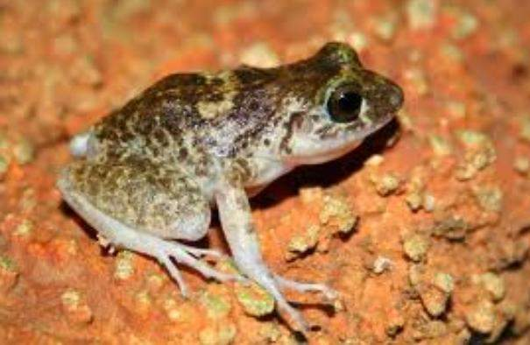 [***Eleutherodactylus pinarensis***](https://es.wikipedia.org/wiki/Eleutherodactylus_pinarensis) (categoría Anfibios de Cuba) especie de rana de la familia Eleutherodactylidae. Es endémica del oeste de Cuba y la isla de la Juventud. Se encuentra amenazada por la pérdida de su habitad.

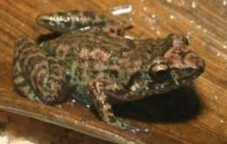

[***Eleutherodactylus riparius***](https://es.wikipedia.org/wiki/Eleutherodactylus_riparius) (categoría Anfibios de Cuba) especie de rana de la familia Eleutherodactylidae. Es endémica de Cuba (incluyendo la isla de la Juventud y cayo Coco). Se encuentra amenazada por la pérdida

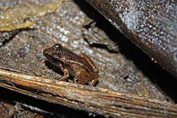[***Eleutherodactylus atkinsi***](https://es.wikipedia.org/wiki/Eleutherodactylus_atkinsi) (categoría Anfibios de Cuba) es una especie de rana de la familia Eleutherodactylidae. Es endémica de Cuba (incluida la isla de la Juventud).

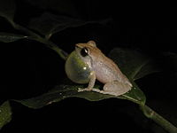

[***Eleutheroactylus auriculatus***](https://es.wikipedia.org/wiki/Eleutherodactylus_auriculatus) (categoría Anfibios de Cuba) especie de rana de la familia Eleutherodactylidae. ​endémica de Cuba (incluida la isla de la Juventud). Se encuentra amenazada por la pérdida de su hábitat.

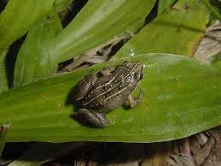[***Eleutherodactylus varleyi***](https://es.wikipedia.org/wiki/Eleutherodactylus_varleyi) (categoría Anfibios de Cuba) es una especie de rana de la familia Eleutherodactylidae. Endémica de Cuba (incluida la isla de la Juventud) donde habita bosques y pastizales.

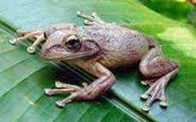

***Osteopilus septentrionalis,*** rana platanera (categoría Anfibios de Cuba) especie de rana de la familia Eleutherodactylidae, distribuida en toda cuba y la Isla de la Juventud.

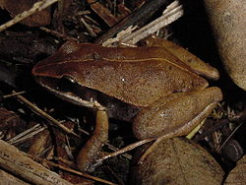

[***Eleutherodactylus dimidiatus***](https://es.wikipedia.org/wiki/Eleutherodactylus_dimidiatus) (categoría Anfibios de Cuba) especie de rana de la familia Eleutherodactylidae. Es endémica de Cuba (incluida la isla de la Juventud). Se encuentra ligeramente amenazada la pérdida

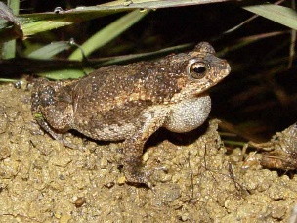 [***Peltophryne gundlachi***](https://es.wikipedia.org/wiki/Peltophryne_gundlachi)(categoría Anfibios de Cuba) especie de anuro de la familia Bufonidae, conocido por sapito matraca. Especie endémica de Cuba y la isla de la Juventud que habita por debajo de los 70 m de altitud.

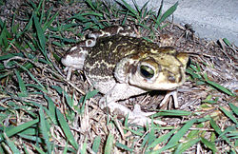

***Peltophryne empususa*** (categoría Anfibios de Cuba) encuentra en la Isla de la Juventud y la Provincia de Pinar del Río a una altitud por debajo de los 70 m. Habita bosques y sabanas. Está amenazado por la pérdida.

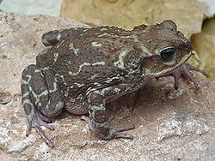

[***Peltophryne peltocephala***](https://es.wikipedia.org/wiki/Peltophryne_peltocephala) (categoría Anfibios de Cuba) especie de anfibio anuro de la familia de sapos Bufonidae. Es endémica del este de Cuba y la isla de la Juventud, se

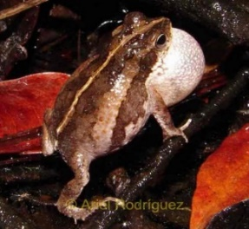***Peltophryne cataulaciceps*** Schwartz, 1959 Lám. Tamaño pequeño (hasta 30 mm). La coloración cambia profundamente con la metacrosis, pudiendo tornarse uniformemente oscura, sin evidencia de patrones. El saco vocal es grande y globoso. Se encuentra restringidamente en pocos lugares del suroeste de [Pinar del Río](https://www.ecured.cu/Pinar_del_R%C3%ADo) y la mitad [norte](https://www.ecured.cu/Norte) de la [Isla de la Juventud](https://www.ecured.cu/Isla_de_la_Juventud), desde el nivel del [mar](https://www.ecured.cu/Mar) hasta 70 m de altitud aproximadamente. **Con categoría de Amenaza.**

**REPTILES**

De las ***153 especies*** reptiles reportados para cuba 16 especies habitan en el territorio pinero representando solo el 10,4 %, de ellos solo dos géneros son endémicos a nivel de sub especies para la Isla de la Juventud los géneros ***leiocephalus y el ameiva,*** ambos confinados a Punta del Este.

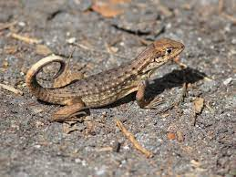[***Leiocephalus carinatus***](zim://A/Leiocephalus_carinatus.html)***,* (***Perrito de costas*). Los adultos pueden alcanzar una longitud del hocico a la ventilación (SVL) de 10,5 cm (4,1 pulgadas), o una longitud total, incluida la cola, de 26 cm (10 pulgadas). Las escamas dorsales son quilladas y puntiagudas. L. carinatus se parece a las lagartijas del género Sceloporus, pero con la cola generalmente curvada hacia arriba, especialmente cuando la lagartija está en posición horizontal sobre rocas o en el suelo. Lagarto activo y robusto, es principalmente terrestre y se retira a una madriguera o cavidad cuando se asusta. Prefiere las zonas soleadas con escombros sueltos y rocas. El Leiocephalus carinatus utiliza el rizado de la cola como medida anti depredadora cuando es perseguido. Este comportamiento se observa predominantemente cuando el depredador está distante, ya que es un intento de intimidar a los posibles perseguidores; sin embargo, cuando el depredador está cerca, el lagarto busca refugio inmediato.

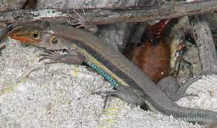

Ameiva auveri. El género Ameiva incluye actualmente 28 [especies](https://es.wikipedia.org/wiki/Especies) reconocidas. Ocupan hábitats variados incluyendo [sabanas](https://es.wikipedia.org/wiki/Sabana) abiertas, los [bosques](https://es.wikipedia.org/wiki/Bosque) tropicales y [playas](https://es.wikipedia.org/wiki/Playa) arenosas. La mayoría de las especies viven en tierra, aunque algunos suben a los árboles en busca de. Las especies de Ameiva son cazadores activos y las presas son principalmente los [insectos](https://es.wikipedia.org/wiki/Insectos), pero de vez en cuando también lagartos pequeños del género [Anolis](https://es.wikipedia.org/wiki/Anolis) y pájaros. Tienen variación en el tamaño, colorido y forma, en el número de poros femorales, y en el número de ventral las escamas son transversales y longitudinal las filas.

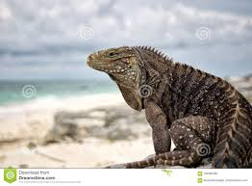***Cyclura nubila nubila*** Gray (Iguana): El género Cyclura es exclusivo de la región del Caribe, *subespecie endémica de Cuba*, habita en zonas costeras, con poblaciones abundantes en los cayos que conforman los archipiélagos. Las poblaciones de la subespecie en Cuba, se estima que se encuentran presentes en un área mayor de 2 000 km2 y en muchas localidades se mantienen abundantes y estables, aunque en otras se desconoce su estado. **Categoría de amenaza**

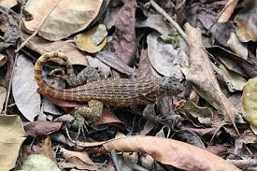 ***Sphaerodactylus storeyae*** Grant (salamanquita) Especie endémica de la Isla de la Juventud habita en el Archipiélago de los Canarreos (Cayo largo) y en el territorio pinero en (Cueva de Punta del Este). Categoría de Amenaza. Son todos animales pequeños (incluyendo el miembro más pequeño de los gecos en la actualidad, [Sphaerodactylus ariasae](https://es.wikipedia.org/wiki/Sphaerodactylus_ariasae), descubierto recientemente y cuyo tamaño es inferior a los 2 cm), con un hocico en punta y delgado. La mayoría de los reptiles son terrestres y nocturnos, se alimentan de [insectos](https://es.wikipedia.org/wiki/Insecto).

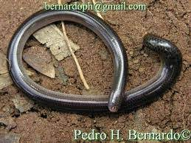

***Cadea palirostrata*** Dickerson (culebrita ciega) Especie endémica de la Isla de la Juventud. Se le ha encontrado en la vegetación cultural con focos de pastos y vegetación secundaria, de acuerdo con las localidades donde se ha registrado. No se conoce su historia natural. Las especies de esta familia son cavadoras, viven enterradas en el subsuelo por lo que son difíciles de detectar Tiene distribución regional con hábitat fragmentado cuya área de ocupación es de 20 km2 y el tamaño de la población no se conoce. No se encuentra en ningún área protegida. **Categoría de Amenaza.**

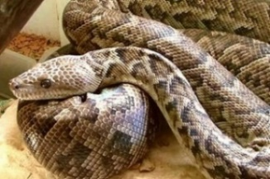***Epicrates angulifer*** Cocteau y Bibron (majá de santa maría) Especie endémica de Cuba. Se le ha encontrado en todas las provincias, excepto en Las Tunas; además, en la Isla de la Juventud, en cayos del Archipiélago de los Canarreos y en el Archipiélago de Sabana Camagüey, su hábitat natural se le halla en los huecos de los árboles, troncos, suelo y cuevas, y logra subir paredes de cuevas y troncos de árboles, hasta 8 m En el presente las cuevas son el refugio más importante y donde la especie puede ser encontrada con mayor facilidad. *Se incluye en la* **categoría de amenaza.**

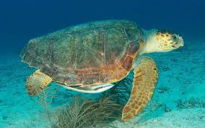 ***Caretta caretta*** Linnaeus (Caguama): La caguama se reconoce por el tamaño relativamente grande de su cabeza, un carapacho grueso (comúnmente incrustado con balánidos) y por la coloración parda (café rojizo) de su caparazón. Generalmente, posee cinco pares de escudos vertebrales y cinco escudos costales (laterales). En cada aleta se localizan dos uñas. Se encuentra ampliamente distribuida en los mares templados, subtropicales y tropicales de los océanos Atlántico, Pacífico e Índico.

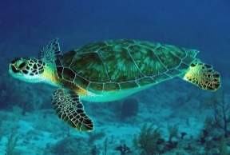***Chelonia mydas*** Linnaeus (Tortuga verde) La tortuga verde tiene una amplia distribución tropical y subtropical en las plataformas continentales y cerca de las islas. Sus límites geográficos se encuentran dentro de la isoterma de 20 °C y sus migraciones se efectúan dentro de esta durante las estaciones del año s. En Cuba se distribuye en las aguas de toda la plataforma cubana, con sus principales áreas de anidación en el Archipiélago de los Canarreos, fundamentalmente en Cayo Largo del Sur, en donde puede anidar en grupo, sin que esto se considere una arribada. También en el Laberinto de las Doce Leguas (Archipiélago de los Jardines de la Reina) y en la Península de Guanahacabibes. **Categoría de amenaza**

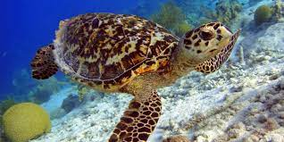***Erectmochelys imbricata*** Linnaeus (Carey) La tortuga carey se caracteriza por presentar su caparazón compuesto por escudos imbricados y por tener su cabeza delgada con mandíbulas similares al pico de un halcón. Los adultos son de color negro, generalmente, con manchas y vetas amarillas y café rojizo. El carey es la más tropical de todas las tortugas marinas. De hábitos solitarios o en pequeños grupos en casi todas las costas continentales e insulares, dentro del cinturón tropical, no más allá de las latitudes 25°N y 35°S y habita, usualmente, asociada a los arrecifes de coral; su principal área de anidación se halla en el Archipiélago de los Jardines de la Reina (región suroriental), fundamentalmente en el Laberinto de las Doce Leguas (Moncada et al., 1998 b, 1999, 2010). En esta región se encuentran también sus principales áreas de crecimiento y alimentación en el archipiélago cubano. La temporada de anidación ocurre de septiembre a enero y ponen 137 huevos como promedio en una temporada, en las playas del Laberinto de las Doce Leguas. Pueden anidar de una a cinco veces, casi siempre entre 15 y 18 días cada 2 a 3 años. **Categoría de amenaza.**

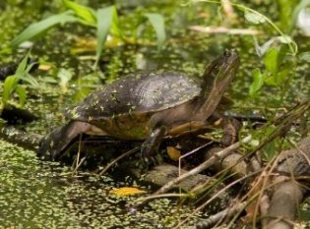 ***Trachemys decussata decussata*** (Jicotea). Es una especie muy perseguida por su carne y para labores de artesanía; los juveniles se comercializan como mascota. En cualquier sitio donde se lleven a cabo labores de acuicultura, las jicoteas son capturadas para estos objetivos. El área donde habita ha aumentado debido a la gran cantidad de presas y embalses construidos en el país, pero la actividad de pesca y destrucción de nidos se ha incrementado. No existen datos actuales acerca del tamaño de las poblaciones, pero es de esperar que exista flujo genético entre ellas debido a que son animales capaces de caminar muchos kilómetros entre un cuerpo de agua y otro. La amenaza principal se debe a la pesca, cacería y uso para alimentación, como mascotas y artesanías, unido a la contaminación del agua, las sequías e inundaciones y huracanes. Las localidades en las que más se amenaza la especie son aquellas donde se llevan a cabo labores de pesca y acuicultura como la Ciénaga de Zapata en Matanzas, Alonso Rojas en Pinar del Río y Embalse Leonero en Granma. **Categoría de amenaza**

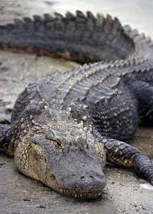***Crocodylus acutus*** Cuvier(cocodrilo americano) Especie exclusiva del continente americano (Norteamérica, Centroamérica, Sudamérica y las Antillas Mayores). En Cuba se encuentra en todo el país, excepto en la parte más oriental. El hábitat más frecuentado por la especie en Cuba son los humedales costeros y estuarios donde la vegetación predominante es el bosque siempreverde de mangle, con cursos y espejos de agua, aunque se encuentra también en sitios con gran concentración salina. Además, se halla en lagunas de agua dulce alejadas del mar y en hábitats creados artificialmente como embalses, micro presas y canales Tiene distribución nacional en hábitats fragmentados, cuya área de ocupación es de 128 km2 y el tamaño de las poblaciones está declinando. Categoría de amenaza.

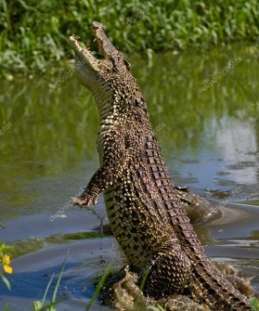***Crocodylus rhombifer*** (cocodrilo cubano) es una especie endémica reciente de la Ciénaga de Zapata, provincia de Matanzas y de la Ciénaga de Lanier, Isla de la Juventud Habita en bosque siempreverde de mangle, bosque siempreverde de ciénaga típico y bajo, en herbazales de ciénaga y vegetación acuática Tiene distribución regional con hábitat fragmentado cuya área de ocupación es de 28 km2 y el tamaño de la población no se conoce. **Categoría de amenaza**

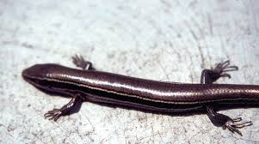

***Diplogloso de la Sagra*** Es realmente un lagarto porque posee cuatro patas aunque poco desarrolladas con dedos diminutos, tiene párpados ausentes en los ofidios y no puede abrir desmesuradamente la boca como lo hacen las [serpientes](https://www.ecured.cu/Serpientes). Su talla es pequeña 180 mm de largo, cola corta gruesa y lustrosa, boca pequeña con lengua larga y bífida. Su color fundamental es el castaño oscuro en el dorso y franjas bronceadas brillantes a los lados con el vientre claro y con una piel muy lisa y suave al tacto. Utiliza su apéndice como timón, para realizar giros en su desplazamiento, en muchos casos usa esta parte de su cuerpo para almacenar grasas y en repetidas ocasiones se libera de este apéndice como recurso para escapar a lo que puede verse sometido. Vive en el suelo escondida entre las piedras y la hojarasca. Habita en [Cuba,](https://www.ecured.cu/Cuba_(desambiguaci%C3%B3n)) pero su número es reducido y difícil de observar en condiciones naturales. Fundamentalmente se alimenta de [insectos](https://www.ecured.cu/Insectos) y pequeños invertebrados que captura con bastante destreza. En su andar por el suelo prácticamente lo hace arrastrándose, ya que sus endebles y rudimentarias extremidades no le ayudan mucho, sin embargo, son bastante veloces en caso que tengan que huir por la presencia de un peligro. El encerrarlo ha demostrado que conlleva a su muerte pues el animal renuncia a ser alimentado por nada que se le suministre como posible alimento.

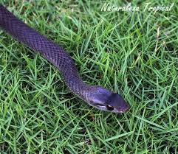

***Alsophis cantherigerus*,** Jubo Prieto. Se caracteriza por ser muy activo y por la rapidez de sus movimientos ondulatorios que los realiza a un lado y otro con las diversas partes del cuerpo que es cilíndrico y alargado; su boca es muy extensible, se articula la mandíbula inferior con el cráneo. Aunque casi siempre cuando se le puede ver tiene la parte anterior del cuerpo elevada y la boca abierta, creemos que lo hace para intimidar a sus posibles enemigos de los que procura librearse de distintas formas, puede combatir vigorosamente con valentía o emprender la fuga, enmascarándose en los lugares en que se encuentra.

Por lo general es inofensivo y huye con la presencia del hombre que lo considera beneficioso para la agricultura al ingerir [insectos](https://www.ecured.cu/Insecto) y [roedores](https://www.ecured.cu/Roedor) perjudiciales, por ello debemos protegerlos y no matarlos. No se les debe dar crédito a los rumores que por desconocimiento se tejen en su contra. Entre sus principales enemigos tenemos al mismo hombre y a las rapaces diurnas y nocturnas, entre otras. Su color es pardo aplomado, con manchas negras en la parte superior de la cabeza, el vientre es claro. Su carne es comestible. Habita en todo [Cuba](https://www.ecured.cu/Cuba) y puede encontrarse en las sabanas, potreros y debajo de las piedras, así como en los bosques cercanos al agua. Es ovíparo. La puesta puede variar de 6 a 18 huevos alargados, de envoltura lisa y de consistencia flexible, blandos. Se alimenta de presas vivas, que engulle al acto; a diferencia del [majá](https://www.ecured.cu/Maj%C3%A1), no las mata, se las traga viva. Come [ratones](https://www.ecured.cu/Rat%C3%B3n), [pájaros](https://www.ecured.cu/P%C3%A1jaros), [pollos](https://www.ecured.cu/Pollos) pequeños, [lagartos](https://www.ecured.cu/Lagarto) y hasta cangrejitos. Cuando la víctima es una [rana](https://www.ecured.cu/Rana) (una de sus presas favoritas) se oyen sus chillidos, aún después de ser tragada viva.

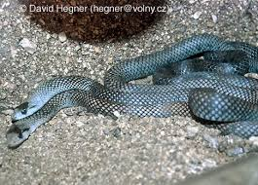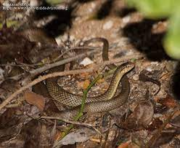***Cu­bo­phis Cantherigerus.*** Jubito o jubo. Serpiente de la familia Dipsadidae, de coloración gris plomizo o parda, la cual de manera general solo ataca al hombre cuando se siente acosada o intentan atraparla. La inoculación de su saliva es tóxica, suele provocar enrojecimiento del área de la piel afectada, inflamación, necrosis del tejido dañado, fiebre, dolor e incremento del pulso, manifestaciones clínicas que en dependencia del estado físico, padecimientos y la edad de las personas, pueden ser más o menos agudas. No es recomendable usarlos de mascota, ni tratar de capturarlas, pues al percibir la amenaza se vuelven agresivos. Incluso, ante esta situación de peligro el jubo es capaz de levantarse y aplastar la región anterior de su cuerpo, parecido a una cobra, adoptando una conducta intimidatoria, son importantes controladores y reguladores del equilibrio biológico, de ahí la conveniencia de no matarlos.

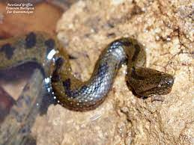***Tretanorhinus variabilis variabilis*,** Jubito o cativo de río: especie muy especializada a la vida acuática y es mayormente nocturna. Presenta fosas nasales en la punta del hocico dirigidas hacia adelante, adaptación que le permite su vida acuática. Logra alcanzar de 80 a 90 cm. de largo, posee un color pardo olivado de fondo en toda la zona dorsal, con bandas transversales oscuras, en la zona ventral exhibe una coloración pardo amarillenta con dibujos. Se puede encontrar en casi toda [Cuba](https://www.ecured.cu/Cuba). Su hábitat natural son los [ríos](https://www.ecured.cu/R%C3%ADos) y las [lagunas](https://www.ecured.cu/Lagunas). En cautiverio aceptas anfibios pequeños y estadios larvales de [rana platanera](https://www.ecured.cu/Rana_platanera) conocidos como [renacuajos](https://www.ecured.cu/Renacuajo); así como [peces fluviales](https://www.ecured.cu/index.php?title=Peces_fluviales&action=edit&redlink=1) del género Girardinus, Limia y Ciprinodon, llamados [guajacones](https://www.ecured.cu/Guajacones). Su reproducción es muy interesante, el macho en el cortejo empieza a mostrarse más activo dentro del área y cuando su cuerpo roza el de la hembra, da saltitos y ondula la cola. Para la [cópula](https://www.ecured.cu/C%C3%B3pula), el macho alinea su cuerpo de forma paralela al de la hembra, luego pega su cloaca a la de esta e introduce el hemipene, ondula la cola y ambos quedan inmóviles durante un tiempo. La hembra pone los huevos en un nido que escoge en el suelo, donde las condiciones de [temperatura](https://www.ecured.cu/Temperatura) y [humedad](https://www.ecured.cu/Humedad) le sean favorables.

**AVES**

La Isla de la Juventud posee especies muy variadas de aves asociadas al grupo de las carenadas o aves de vuelo, que pueblan los bosques, ciénagas, arboledas, sabanas, costas y cayos del territorio pinero.

La avifauna pinera es un hermoso tesoro natural oculto y al mismo tiempo a la vista de todos, es por ello que se trabaja en la toma de conciencia y la necesidad de protegerlas y de proteger los hábitats que hacen sobrevivir la inmensa riqueza de flora y fauna del territorio, antes el inminente y alto riesgo de extinción que estas presentan por su comercialización y las múltiples negligencias de personas que cometen ilegalidades en el sector forestal y el de los fenómenos naturales y ocasionales.

En total se reporta 75 especies de aves residentes en Isla de Pinos o Isla de la Juventud, como: águila pescadora o guincho, arriero, Aguaitacaimán o garza verde, aura tiñosa, bobito chico, bobito grande, cabrero, cao montero, caraira, carpintero jabao, carpintero verde, cartacuba o pedorrera, cernícalo, chichinguaco, chillina, cotorra, coco blanco, coco prieto, codorniz, corúa de agua dulce, corúa del mar, frailecillo, galleguito, gallinuela de manglar, garcilote, garcita blanca, garcita bueyera, garza azul, garza ganadera, garzón blanco, gavilán batista, gaviota monja, golondrina de las cuevas, gorrión, grulla cubana, guabairo, juanchivi, judío, lechuza, negrito, Mayito de ciénaga y mayito de cantiles, paloma aliblanca, Paloma cabeciblanca, Paloma sanjuanera o guanaro, paloma camao o boyera, paloma doméstica, paloma perdiz, paloma rabiche, paloma tojosa, paloma torcaza, pitirre guatíbere, pitirre real, pitirre tropical, querequeté, rabihorcado, sabanero, sarapico becacina, sevilla, siguapa, sijú cotunto, sijú platanero, sinsonte, solibio, títere playero, tocoloro, tomeguín de la tierra o viudito, tórtola de collar, vaquero, vencejito de palma, yaguasa cuba libre, yaguasín o yaguasa mejicana, zorzal de patas coloradas, zunzún, zunzúncito.

Se consideran subespecies exclusivas del territorio 7 especies a nivel de sub especies ellas son: el tocoloro, arriero, carpintero jabado, carpintero verde, el pitirre guatíbere, sijú cotunto y sijú platanero.

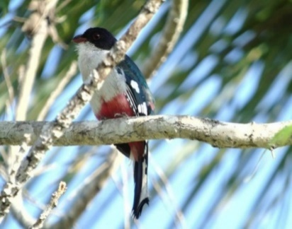***Priotelus temnurus temnurus*** *(*tocororo o tocoloro), es un ave de bello colorido rojo, blanco y azul, con reflejos verde metálico en la región dorsal. Su vuelo es corto y silencioso, se alimenta de insectos y pequeños frutos que captura al vuelo, ofreciendo un hermoso espectáculo con su plumaje de bellos colores. Anida en los huecos de los árboles, que son nidos hechos por los pájaros carpinteros, donde deposita de tres a cuatro huevos blancos que cuidan con esmerado celo ambos miembros de la pareja. A mediados de junio eclosionan los huevos y salen los polluelos que alimentarán y cuidarán sus padres. El Tocororo, es considerado un atributo de la Nación Cubana, pues tiene los colores de la bandera y no puede vivir en cautiverio. En la Isla de la Juventud se le puede observar libremente en la Sierra de la Cañada, la Reserva Ecológica Los Indios, Cerro San Juan en la Reforma, Cayo Potrero, Cayo Piedra y en toda el área Sur.

**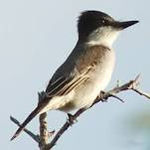*Tiranus*** ***caudifasciatus caudifasciatus*** (pitirre guatibere), es un ave de cabeza negra, el plumaje inferior es blanco, cola recta con una banda de color beige en el extremo. Fabrica su nido con material vegetal y en forma de copa donde pone de tres a cuatro huevos con manchas oscuras. La temporada reproductiva es de marzo a Julio. Se alimenta de insectos que caza en pleno vuelo. Vive en las áreas naturales de la Isla de la Juventud, donde exista abundante vegetación en buen estado de conservación, al igual que en toda Cuba y algunos cayos

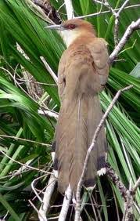***Saurothera mernine decolor*** (Arriero) en su plumaje predominan los colores pardos y pardo rojizo, con una cola larga que despliega en forma de abanico cuando vuela, brindando un hermoso espectáculo. Se alimenta de insectos y pequeñas lagartijas que captura corriendo entre las ramas y bejucos. Construye su nido de material vegetal en las ramas bajas de los árboles donde deposita dos o tres huevos blancos. Es una de las aves más abundantes en nuestros bosques, podemos observarla en arboledas o matorrales próximos a los poblados, en la Isla.

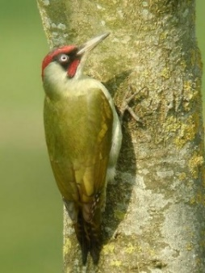 ***Xiphidiopicus percussus insulaepinarum*** (carpintero verde) El carpintero verde, guasusa, jorre jorre o ruan es una especie de ave endémica de la Isla de de la Juventud. Es una de las aves más bellas de Cuba, miden unos 23 cm de largo (la hembra ligeramente más pequeña). La espalda es verde oliváceo intenso y el pecho y el vientre son amarillos con rayados longitudinales oscuros que en el abdomen se consolidan a los lados formando bandas negras. La cabeza es blanca por los lados con una banda negra detrás del ojo, y la corona (desde la frente a la nuca) en el macho es roja y en la hembra es rayada de negro y blanco delante y roja detrás. En la garganta abajo y la parte alta del pecho tienen una mancha roja. El pico es azuloso, el iris del ojo rojo y las patas gris-verdosas. Los inmaduros tienen el dorso más opaco, la garganta y pecho alto negros y la corona roja. Se alimentan de insectos, larvas y ranas pequeñas, y también pequeños frutos. Nidifican entre enero y agosto. Hacen sus nidos excavando en troncos de árboles muertos o vivos, a más de 2 metros del suelo, un hoyo de entrada circular pequeña, profundizado hacia abajo. En marzo ponen de 3 a 4 huevos blancos que miden 2,7 cm de largo por 2 cm de ancho. El sonido del vuelo es la señal de recambio para que la pareja que incuba salga del nido.

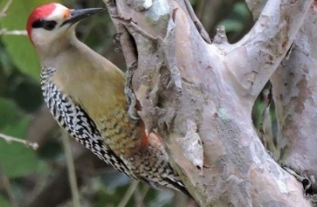***Melanerpes supercilliaris*** (carpintero jabado) Miden unos 28 cm de largo. La frente es blancuzca y junto a la base del pico es roja. Detrás del ojo hay una mancha negra. La coronilla es roja en el macho, en la hembra es como en la frente con algunas manchitas negras. La nuca es roja en los dos sexos. Todo el resto del dorso es barreado de negro y blanco o blanco amarillento. Las partes inferiores van de un pardo grisáceo claro a pardo amarillento claro. En el centro del abdomen tiene una mancha roja y a los lados hay barreados negros. El inmaduro es como los adultos, pero la mancha roja de la cabeza más pequeña. Se alimentan de insectos y larvas que atacan troncos vivos, también comen frutos pequeños y también los grandes perforándolos, además pequeñas ranas y lagartijas. Anidan de febrero a julio en huecos que hacen en palmas o en árboles como yagruma *(*[*Cecropia peltata*](https://es.wikipedia.org/wiki/Cecropia_peltata)*)* o en troncos muertos. Pone de cinco a seis huevos blancos que miden 2,8 cm por 2,2 cm.

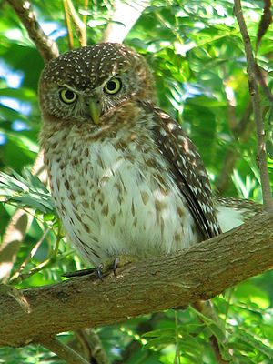[***Glaucidium***](https://es.wikipedia.org/wiki/Glaucidium) ***sijú viettatum*** (sijú Platanero) es la más pequeña y bonita de nuestras aves de rapiña, de hábitos diurnos, de color pardo oscuro, barreado de blanco. Tiene los dedos con uñas muy afiladas. En la parte posterior de la cabeza tiene un par de manchas oscuras, similares a dos ojos que pueden confundir a sus presas y enemigos. Vive en todo tipo de bosques. Se alimenta de lagartijas, insectos y pequeñas aves. Su reproducción es de marzo a mayo, anida en cavidades naturales o en nidos abandonados por los pájaros carpinteros, donde deposita de tres a cuatro huevos de color blanco. Habita en las áreas naturales de la Isla, Cayo Cantiles y la península de Guanahacabibes en Pinar del Río.

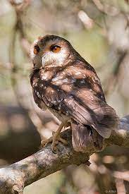

***Otus Lawrencii* (**sijú Cotunto). Su plumaje es de color pardo oscuro, con algunas manchas blancas en la espalda y en la cobija de las alas. Las plumas tienen líneas pardas. La cara es de color pardo oscuro, el pico es carmelita oscuro, los ojos muy oscuros de color nogal, muy diferente al del sijú platanero y la garganta blancuzca. El pecho es pardo mezclado con blanco, el resto de las partes inferiores es blanco sucio. Las remeras primarias son de color pardo oscuro manchadas de blanco en la parte inferior. La cola es parda oscura con una faja blanca en su borde inferior. Las patas de color amarillo pálido. El macho es de mayor talla que la hembra. Se alimenta de pequeños reptiles e insectos Deposita dos huevos de color blanco en nidos abandonados por el pájaro carpintero de marzo a mayo. Es de hábitos nocturnos y vive en bosques montañosos y cuevas de toda Cuba

**MAMIFEROS**

Se reportan 35 especie de mamíferos, distribuidos en 16 murciélagos (1 endémico a nivel de subespecie) y 5 especies de jutias (4 sub especie endémica) y 14 especies introducidas (Vaca, ovejos, ratón, curiel, conejo, jasnter, gatos, caballo, burro, perro, chivo, puerco jíbaro, venado, búfalo, mono verde) para la Isla de la Juventud.

Breve descripción de los mamíferos reportados para la Isla de la Juventud.

**Murciélagos**

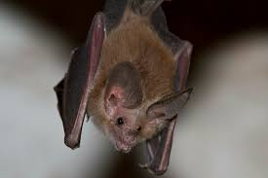 ***Macrotus waterhousei minor,*** murciélago orejudo o murciélago guatacudo. Distribuido en toda Cuba (incluyendo muchos cayos del Archipiélago Sabana-Camagüey), Isla de la Juventud e Islas Caimán; localidad tipo: occidente de Cuba.

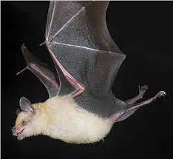 ***Phyllonycteris poeyi*** (Gundlach en Peters, 1861) Nombre común: murciélago de *Poey* o *murciélago de cuevas calientes.* Distribución: Cuba e Isla de la Juventud; extirpada en Islas Caimán y Las Bahamas (Abaco y Nueva Providencia); localidad tipo: Canímar, Matanzas, Cuba.

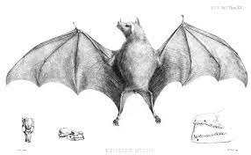 ***Monophyllus redmani clinedaphus*** (Miller, 1900) Nombre común: *murciélago lengüilargo.* Distribución: Isla de la Juventud, La Española e islas del sur de Las Bahamas; localidad tipo: Baracoa, Guantánamo, Cuba.

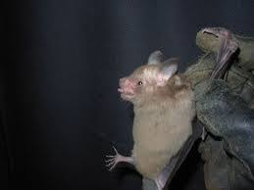 ***Brachyphylla nana*** (Miller, 1902) Nombre común: *murciélago gritón o murciélago hocico de cerdo*. Distribución: Cuba (incluyendo algunos cayos del Archipiélago Sabana-Camagüey), Isla de la Juventud, Islas Caimán y La Española; extirpada en Jamaica y en las islas Andros y Nueva Providencia (Las Bahamas); localidad tipo: El Guamá, Pinar del Río, Cuba. Comentarios: Algunos (ej. Morgan, 2001; Simmons, 2005) consideran a esta especie politípica con dos subespecies, B. nana y B. pumila, esta última restringida a La Española y Gran Caicos (Las Bahamas).

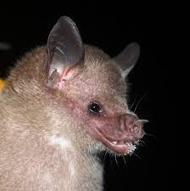 ***Erophylla sezekorni sezekorni*** (Gundlach en Peters, 1861). Nombre común: *murciélago de las flores.* Distribución: Cuba (incluyendo cayos del Archipiélago Sabana-Camagüey), Isla de la Juventud e Islas Caimán.

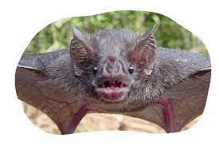

***Monophyllus redmani clinedaphus*** (Miller, 1900) Nombre común: *murciélago lengüilargo* Distribución: Cuba, Isla de la Juventud, La Española e islas del sur de Las Bahamas; localidad tipo: Baracoa, Guantánamo, Cuba.

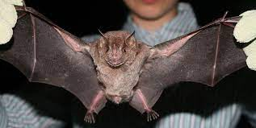 ***Artibeus jamaicensis parvipes*** (Rehn, 1902) Nombre común: murciélago *frutero*. Distribución: Cuba (incluyendo cayos del Archipiélago Sabana-Camagüey), Islas de la Juventud, islas Caimán y Las Bahamas; localidad tipo: Santiago de Cuba, Cuba.

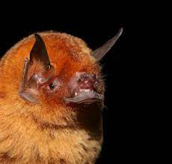 ***Pteronotus macleayi macleayi*** (Gray, 1839) Nombre común: *murciélago bigotudo de MacLeay*. Distribución: Cuba (incluyendo cayos del Archipiélago Sabana-Camagüey) e Isla de la Juventud; extirpada en Islas Caimán.

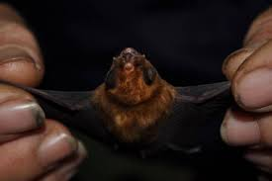 ***Nyctiellus lepidus*** (Gervais, 1837) Nombre común: *murciélago mariposa*. Distribución: Cuba, Isla de la Juventud y varias islas del banco de Las Bahamas; extirpada en Andros (Las Bahamas); localidad tipo: Cuba.

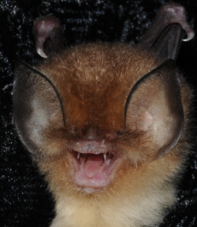

***Chilonatalus micropus macer*** (Miller, 1914) Nombre común: *murciélago oreja de embudo* *chico*. Distribución: Cuba e Isla de la Juventud; localidad tipo: Baracoa, Guantánamo, Cuba. Comentarios: Esta subespecie pudiera representar una especie diferente de C. micropus (Adrián Tejedor, com. pers.).

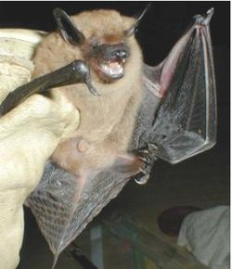***Eptesicus fuscus petersoni:*** (Silva, 1974) Subespecie endémica de la Isla de la Juventud; localidad tipo: Cueva de los Lagos, Cerro de las Guanábanas, Isla de la Juventud.

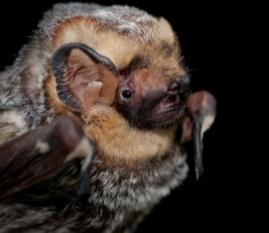***Lasiurus insularis*** (Hall y Jones, 1961) Nombre común: *murciélago grande de cola peluda*, *murciélago amarillo*. Distribución: Cuba e Isla de la Juventud; extirpada en La Española; localidad tipo: Cienfuegos, Cuba. Es uno de los murciélagos más raros de Cuba y considerado Vulnerable a la extinción (Mancina y Rodríguez-Durán, 2008).

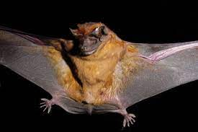 Molossus Molossus tropidorhynchus Gray, 1839 Nombre común: *murciélago casero*. Distribución: Cuba, Isla de la Juventud e Islas Caimán; localidad tipo: Ciudad de La Habana.

***Tadarida brasiliensis muscula*** (Gundlach en Peters, 1862) Nombre común: *murciélago brasileño de cola libre o murciélago guanero.* Distribución: Cuba, Isla de la Juventud e Islas Caimán; extirpada en Nueva Providencia y Gran Caicos (Las Bahamas); localidad tipo: Canímar, Matanzas, Cuba.

***Boromys*** (Miller, 1916) Distribución: Cuba e Isla de la Juventud. Comentarios: Dentro de la sinonimia de este género se encuentran: Geoboromys Arredondo, 1958; Heteropsomys (Varona, 1974).

***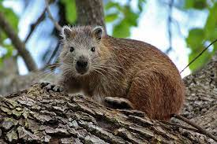*JUTÍAS**

***Capromys pilorides*** (Say, 1822) Nombre común: Jutía conga. Distribución: Cuba, Isla de la Juventud, archipiélagos alrededor de Cuba. Introducida por los aborígenes en La Española.

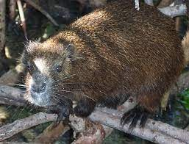***Capromys pilorides ciprianoi*** (Borroto-Páez, Camacho y Ramos, 1992) (subespecie conga) Distribución: Sur de la Isla de la Juventud; localidad tipo: Punta del Este, Isla de la Juventud.

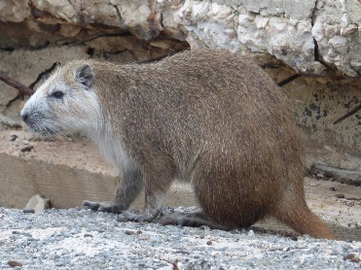

***Capromys pilorides relictus*** (Allen, 1911) Distribución: Norte de la Isla de la Juventud; localidad tipo: Sierra de Casas, Isla de la Juventud. Comentarios: Sinónimos: Capromys pappus Varona, 1984. Este taxón incluía inicialmente todas las poblaciones de jutía conga de la Isla de la Juventud; con la descripción de C. p. ciprianoi Borroto-Páez et al., (1992) pueden ser reconocidas dos poblaciones, del norte y del sur de Isla de la Juventud. Es la subespecie más escasa y amenazada de Capromys

pilorides.

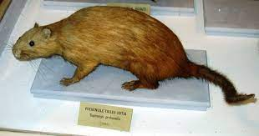 ***Mysateles prehensilis gundlachi*** (Chapman, 1901) Distribución: Norte de la Isla de la Juventud; localidad tipo: Nueva Gerona. Comentarios: Ha sido considerada como especie (Varona, 1986), pero su estatus específico no es soportado por datos moleculares (Woods et al., 2001). Consideramos como vulnerable por su distribución restringida.

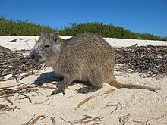***Mysateles prehensilis meridionalis (***Varona, 1986) (jutía carabalí). Distribución: Sudoeste de la Isla de la Juventud; localidad tipo: Caleta Cocodrilos. Considerada una subespecie en peligro crítico.